K 70 Månadsbrev 6 2022–2023 Falu IWC

Falu Inner Wheel Club
Distrikt 233
Sverige
Välkomna 12 dec till Falu IWC:s julfest på Bergalid!
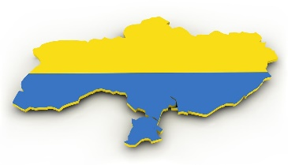
Vi sjunger in julen och får även boktips av Ausie Boholm från Akademibokhandeln. Förhoppningsvis får vi med oss både en inre upplevelse och kanske en bok att önska till jul. Vi lever på en plats där julen kan firas men alla har det inte så, därför har styrelsen föreslagit att i stället för julklappar på vår julfest skänker vi alla en slant till UNHCR och Ukraina. När du betalar in månadsavgiften lägger du till 50 kr och betalar 300 kr så skickar vi överskottet vidare till Ukraina.

Plats: 12 dec kl 18.00 på Bergalid, Ljungbergs väg 4.
Kostnad: 250 kr + 50 kr = 300 kr, betalas på plats eller i förväg med swish 1 235 339 700 (IW Falun) eller bankgiro 723 – 9451.
Klubbärenden: IW-dagen, lunchmöte och caféträffar.
Anmälan: Senast 9 dec via mail mona.anestedt@outlook.com eller sms 070-372 04 79 till klubbmästare Mona Anestedt. Bjud gärna med en gäst och glöm inte namnskylten.
Avanmälan: Vid sjukdom var vänlig ring Mona, senast 11 dec för att undvika att behöva betala då matbeställningen ej går att avboka samma dag.
Den här gången kommer vi återigen ha ett lotteri och nu är det medlemmar med efternamn från K till och med Ö som står för vinsterna.
Likaså blir det bokförsäljning och har du en bok att lämna så tar vi gärna emot den. All behållning går till UNHCR:s insamling till Ukraina. På förra mötet kom 30 personer varav fem gäster och en föreläsare. Det samlades in 2160 kr från lotteriet och bokförsäljningen. Om du inte har möjlighet att komma på klubbmötena är du ändå välkommen att skicka ett bidrag till vår insamling via swish eller bg.
Påminner om caféträffen med adventsfika hos Ulla Hedlöf torsdag 1 dec kl. 14.00 på Vallmansgatan 11, tel 070-749 47 57.

Kommande mötesdatum hösten 2023: 10 jan IW dagen, 20 feb, 20 mars, 17 april, 15 maj och 15 juni. Blir många intressanta föreläsare även i vår och först ut är Mats Åberg som kommer att berätta vad som rör sig i huvudet på en korsordskonstruktör.

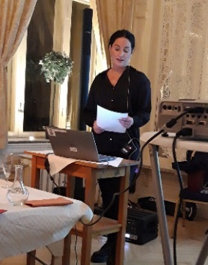
Referat från föredrag på Inner Wheel
21 november 2022
Vi som var där drabbades hårt av pojken Axels öde berättat av Therese Fjällrud som sedan 4 år arbetar på särskolan Slätta i Falun där Axel går/vårdas mellan åk 1 och 9.
Axel har aldrig sett aldrig hört något, för honom är minnet i bilder. Han föddes dövblind. Han känner, är nära sin fröken vars doft han uppfattar och hon tecknar på hans kropp och händer för att kommunicera. Händerna är den blindes ögon och röst berättar Therese och visar samtidigt filmer där vi kan se hur hon arbetar med Axel som nu är drygt 11 år men ser betydligt yngre ut. Vad som slår mig är att han ser glad ut med munnen, men om det alltid betyder glädje förstår jag inte. Det är fina scener vi ser framför oss på filmen. Therese bär Axel, lyfter honom högt i luften, gungar honom, hela tiden som en dans, nära nära.
Axel är helt beroende av andra och Therese har huvudansvaret på skolan, men det är naturligtvis många personer kring honom. Axel har en hörselrest på ena örat får vi veta och man försöker få honom att acceptera en slags hörselapparat. Vi får se på filmen hur Therese t ex försöker få Axel att förstå varmt och kallt vatten. Vad är regn? Hur målar man? I Axels fall blir det med hela kroppen. Dagsformen spelar stor roll berättar Therese, det viktigaste är glädjen.
Att Axel har epilepsi gör allt svårare med kramper, och han har ständigt en personlig assistent vid sin sida.
Vi undrar hur det ska gå sedan för Axel efter det han avslutat sin vistelse på denna skola och vi får höra av Axels mormor som är närvarande att det finns skola och boende på flera ställen i Sverige t ex i Enköping.
Ca 400 barn i Sverige har drabbats av medfödd dövblindhet och Axels föräldrar är med i en förening där de träffar andra i en liknande situation. Axel har två syskon, en storebror och en yngre syster.
När Therese avslutar sin berättelse om Axel sitter vi alldeles tysta drabbade av detta livsöde som är svårt att riktigt fatta. Att aldrig ha sett eller hört. Therese och de övriga lärarna utför ett fantastiskt arbete.
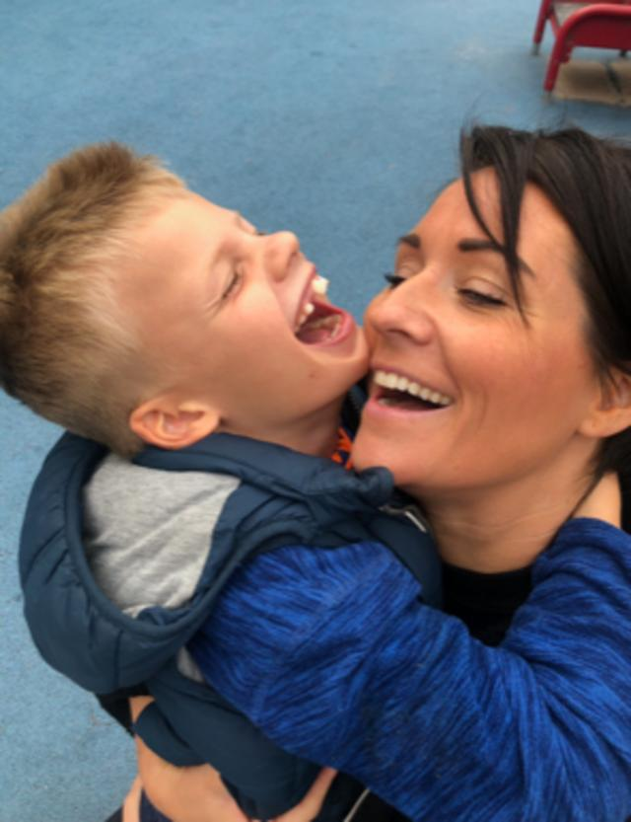
Vid pennan Catharina Hjortzberg-Nordlund

God Jul och ett Gott Nytt IW-År önskar styrelsen!

